**大作业第二版初步概要**

**刘子昂 2019202285 统计六班**

**打开TowerDefence.pro即可运行**

1. **总体设计说明和实体关系图**

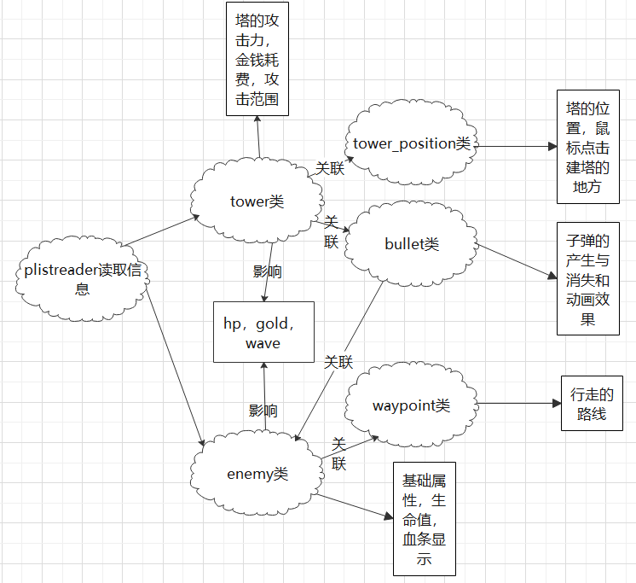

1. **特别设计或实现说明**

**OOP编程思想：创建了多个类，包含了塔和敌人等多个类，使用信号槽时体现了继承特性。**

**个性处理中有炮塔的旋转（旋转过于僵硬，后续如果可以记得改进），为子弹添加了动画效果。**

**代码整体感觉还是比较清晰，专有名词也并没有自己去改，而是使用的网上的专有名词，显得更加科学。修改起来也比较方便。**

1. **游戏使用说明**

**基本的塔防功能。当敌人被消灭时，玩家可以获得奖金，用于购买炮塔。敌人一波波进攻，按照固定的轨迹移动，玩家只1有条生命，如果炮塔不能消灭敌人，敌人到达指定地方后，游戏结束。（波数，属性等信息可以在文件中自行改动）**

**后续改进过程：**

**1.小兵、背景、塔都要优化。**

**2.添加声音**

**3.模式更加多元化（这里不详细展开）。**

第二版中，增加了背景音乐（为了下载音乐我还买了绿钻），并对一些代码的细节进行了处理。

主要是这周末有演讲还有高等代数的期末考试，导致大量时间花在了复习上，大作业第二版并没有什么大的改动。

小兵、背景、塔的优化尝试了两次，图片的稳和效果都不太好，就放弃了。

这些会在第三版中体现。

如果有时间，会在第三版中尝试多种关卡。已经防御塔会有不同种类。